Self Learning 1 COMP6681 – Web Programming

Github Source Code Link : <https://github.com/alorentiar/sl1webprogramming>

**1. Screenshot tiap halaman**

**a. Halaman awal welcome.php (kalo di saya index.php)**

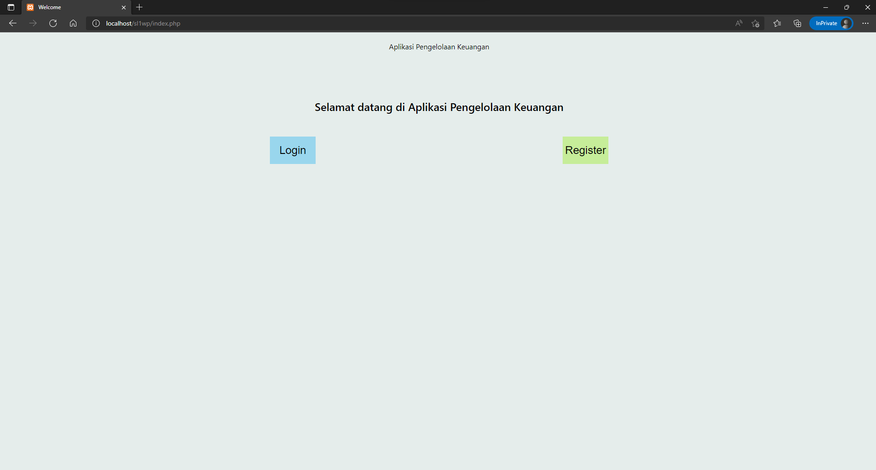

**b. register.php**

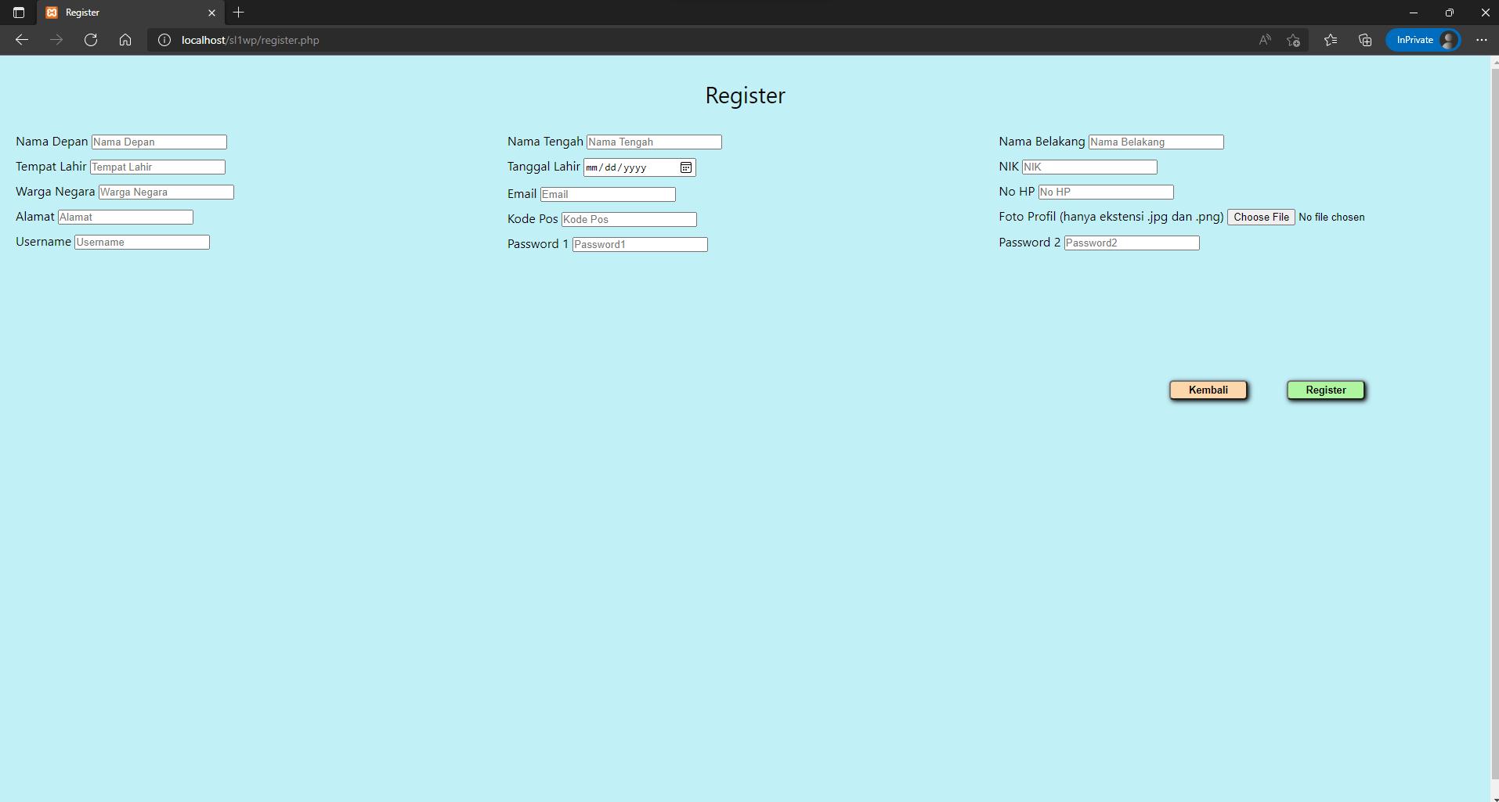

**-register (input data)**

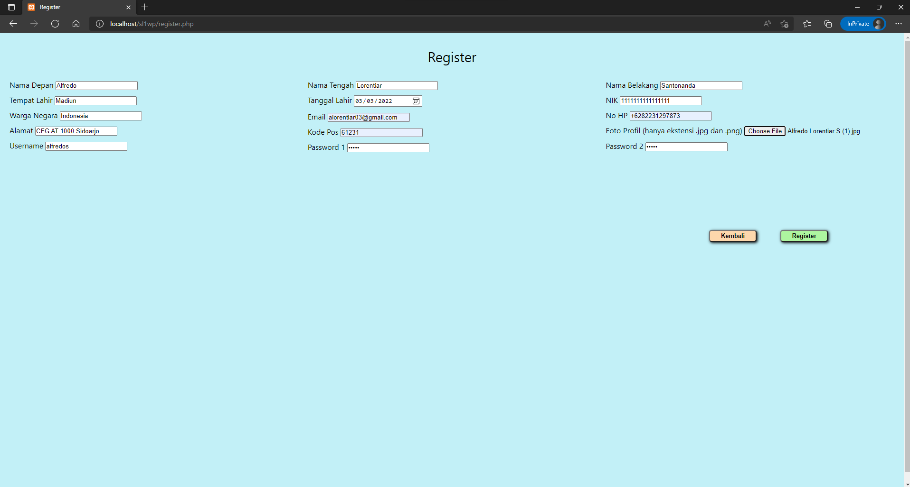

**Validasi validasi yang ada:**

**1. Validasi agar semua field terisi**

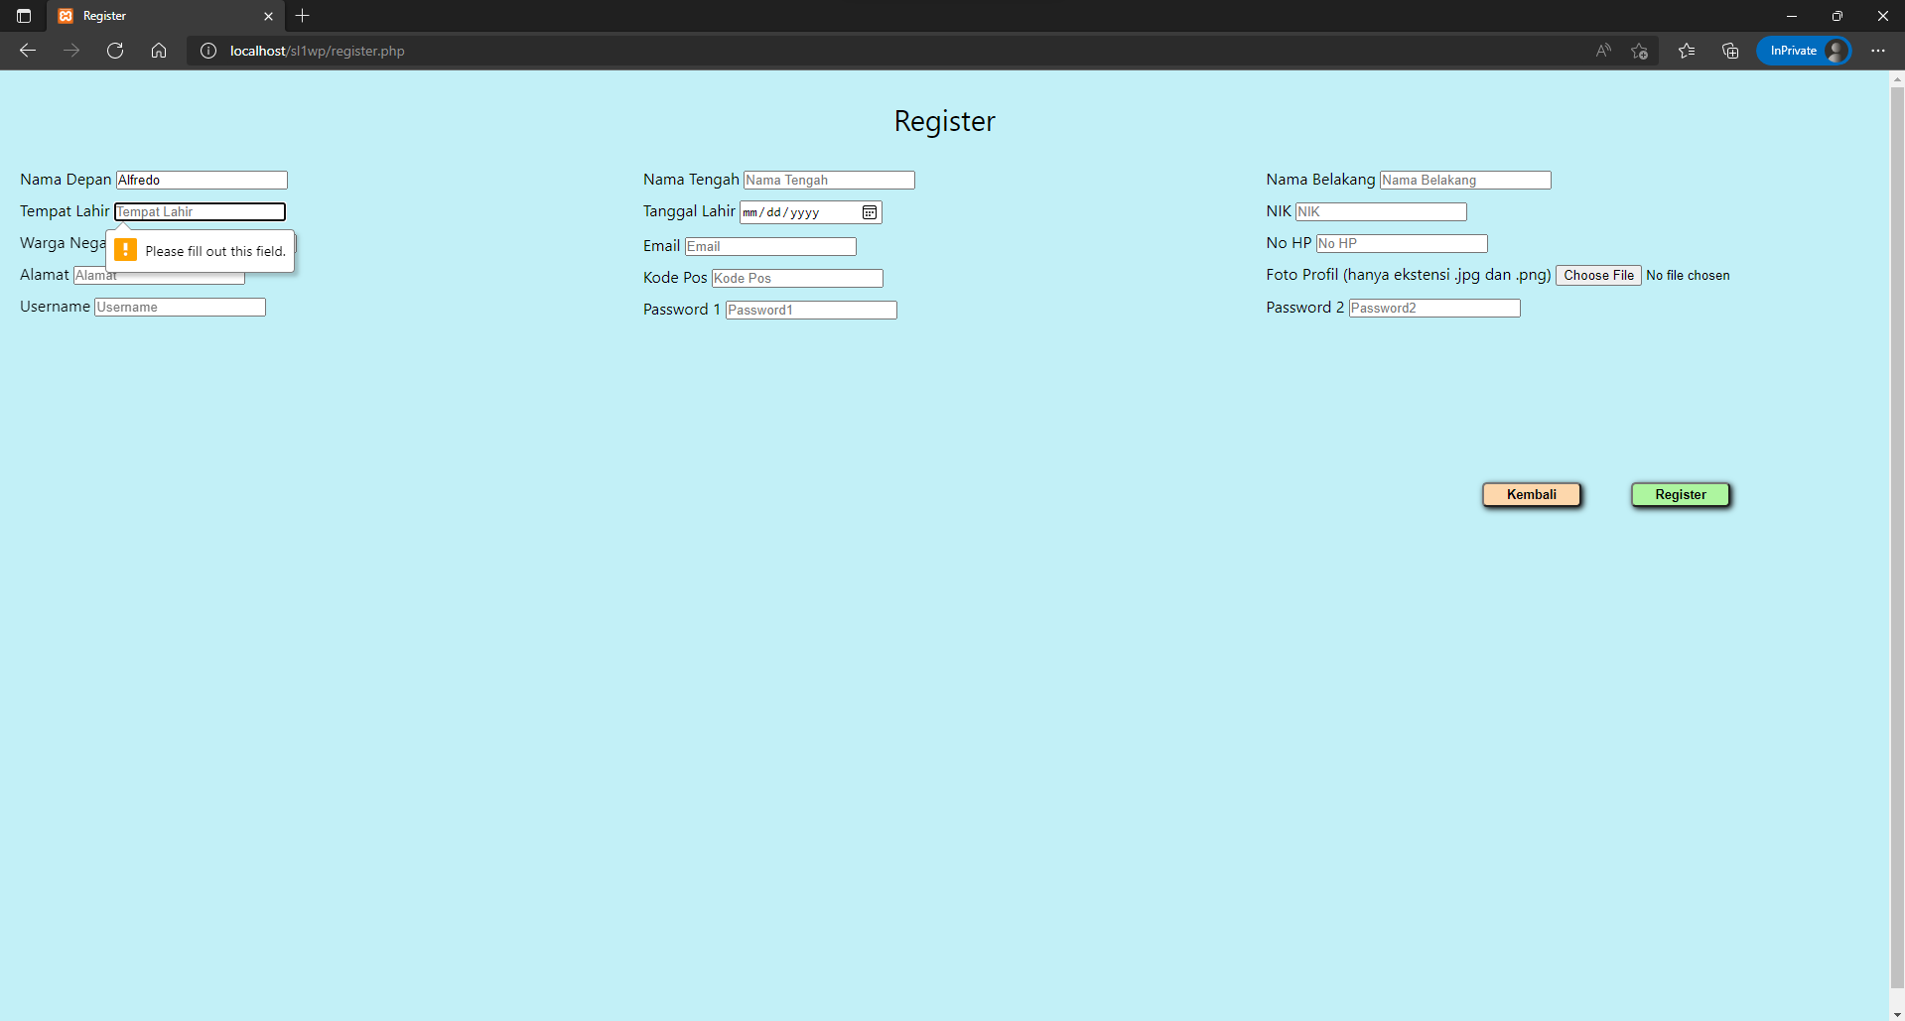

Jika ada yang kosong dia otomatis tidak terproses, hal tersebut karena saya menggunakan tag *required* pada htmlnya sehingga harus diisi

**2. validasi inputan yang benar sesuai dengan fieldnya.**

Jadi nanti ketika ada inputan yang tidak benar. Semisal foto tapi dikirimnya malah .php atau file lain yang berisi script (biasanya ini digunakan untuk sql injection atau script injection) atau .docx atau file lain yang tidak berekstensi .png atau .jpg maka akan ditolak dan diminta untuk mengisi form register kembali. Serta jika password1 dan password2 tidak sama juga akan diminta untuk kembali memasukkan password yang sama antara password1 dan password2.

**- password1 dan password2 tidak sama**

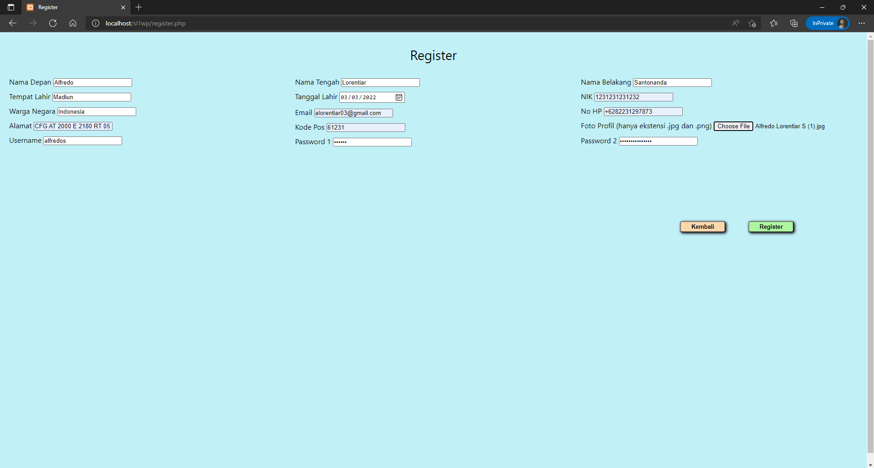

**Nanti akan muncul alert seperti ini dan diminta untuk mengisi kembali:**

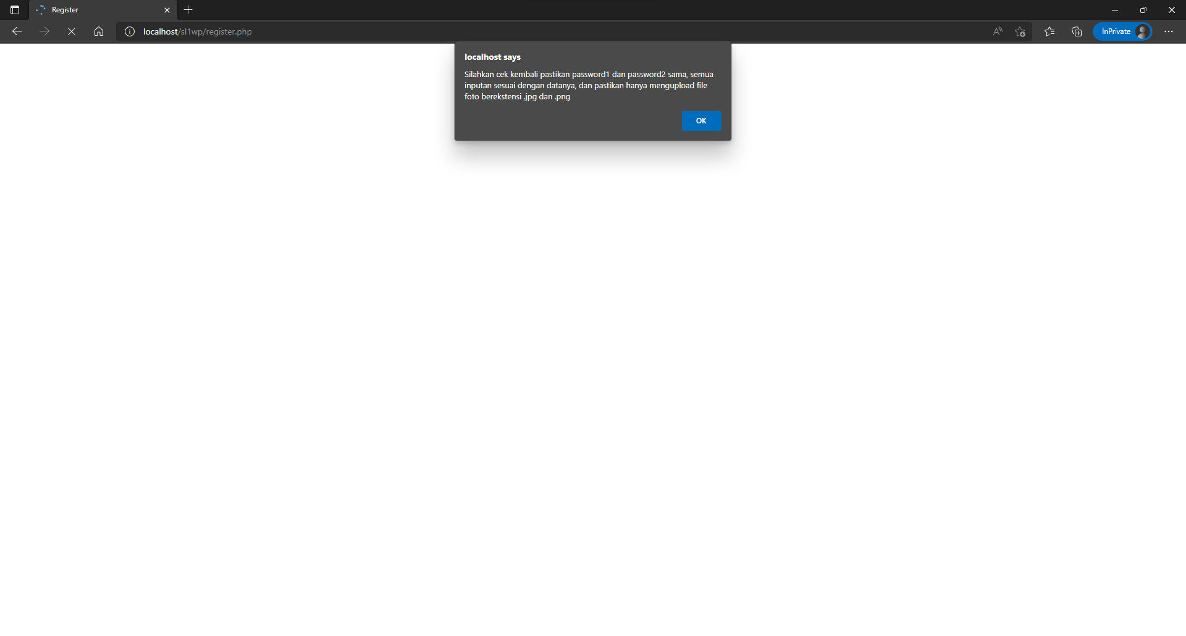

**- salah satu contoh pada validasi inputan yaitu pada email tetap mengharuskan menggunakan format email sebagaimana mestinya**

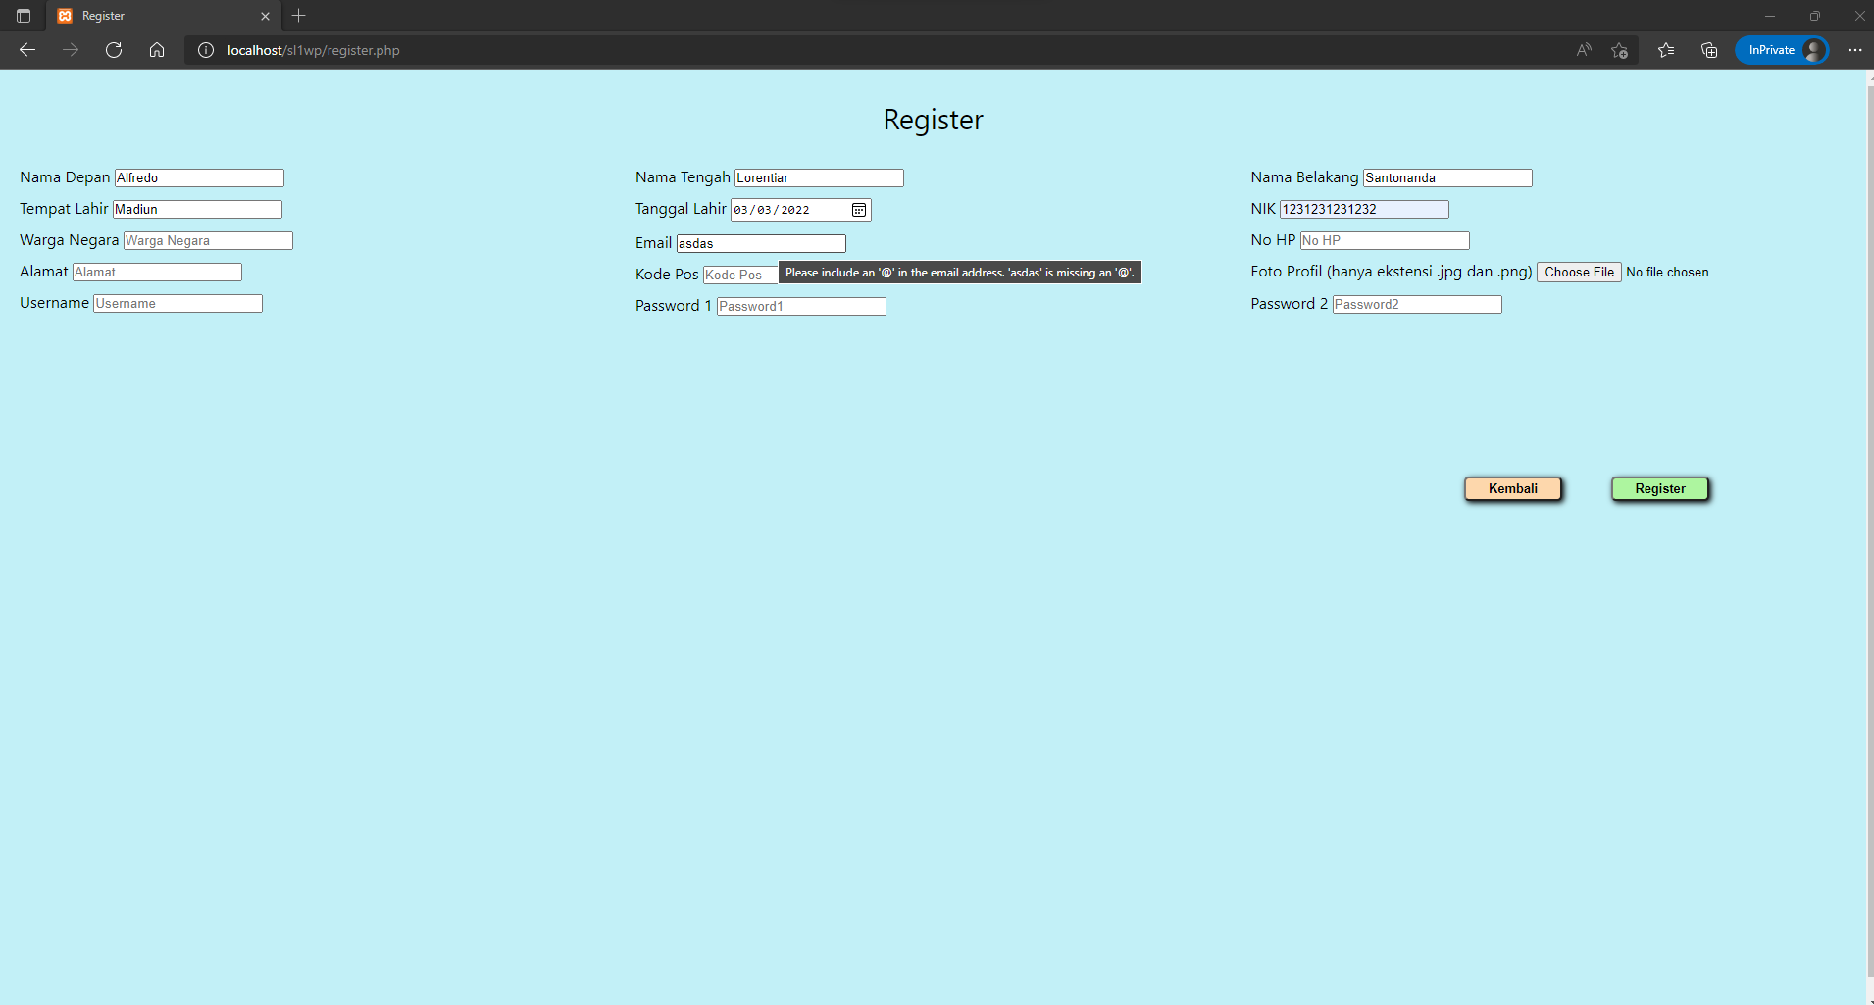

**- Upload foto profil selain format .png dan .jpg maka akan ditolak. Menurut saya hal ini penting karena digunakan untuk meminimalisir adanya script injection atau sql injection dengan cara memasukkan file script .php atau lainnya yang dapat dieksekusi oleh server.**

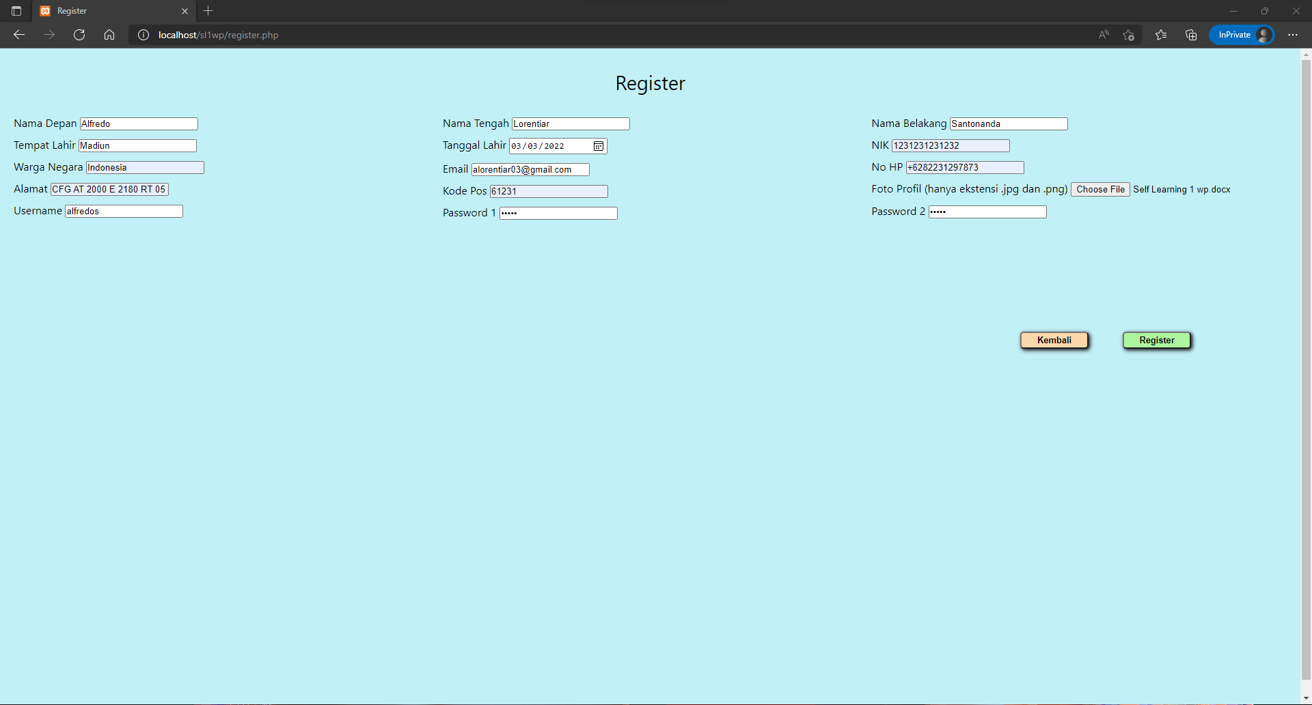

**File yang saya coba upload yaitu Self Learning 1 wp.docx. Mari kita coba apakah bisa terupload.**

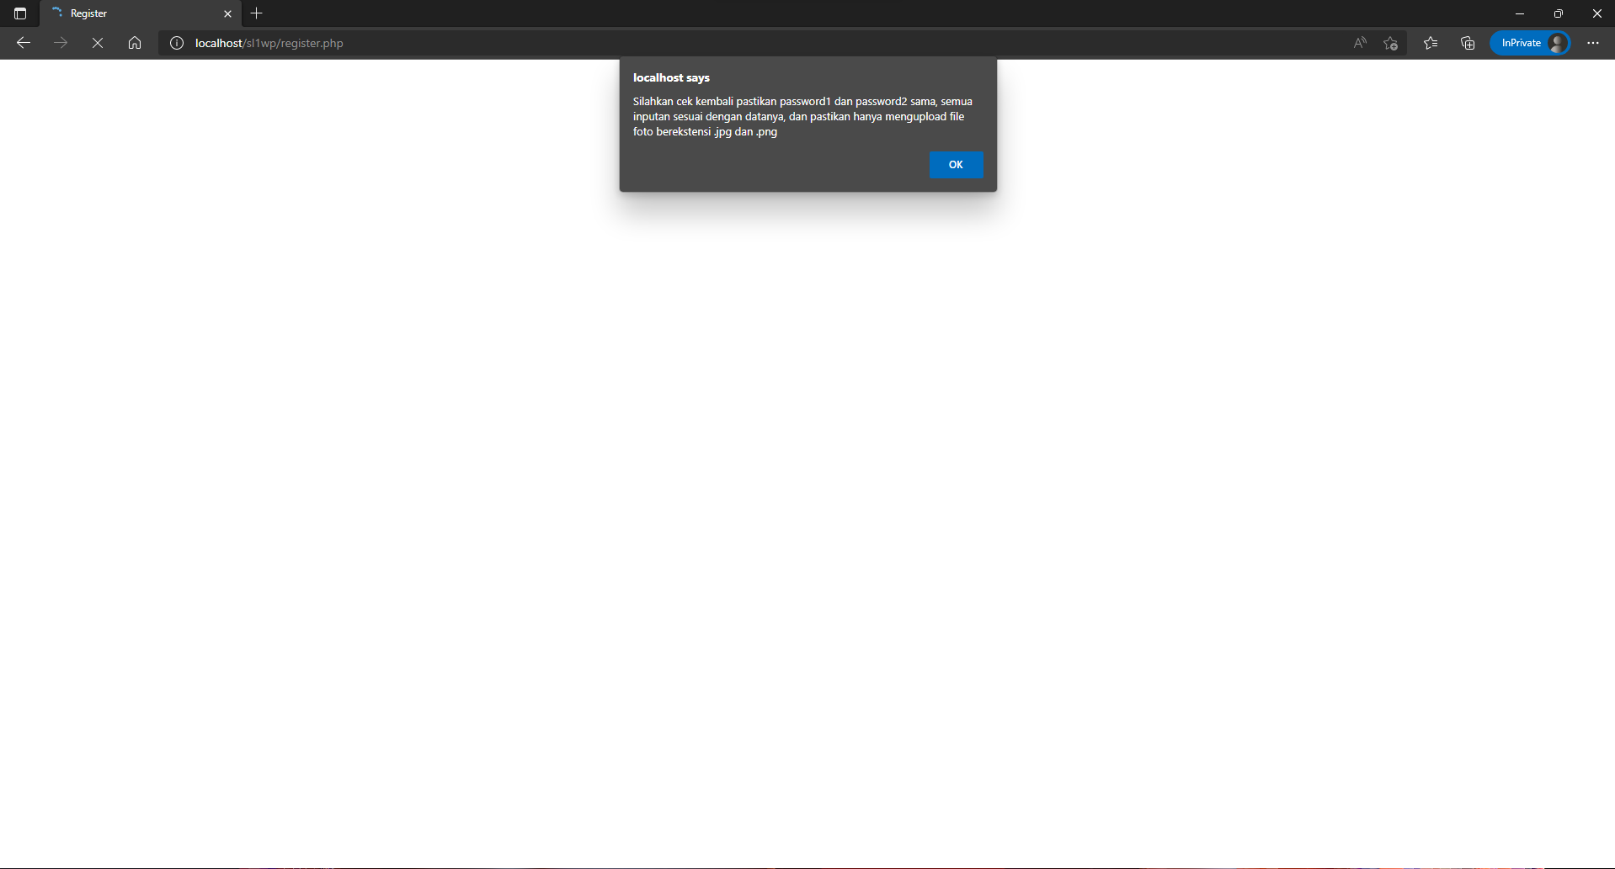

**Ternyata tetap tidak bisa karena memang saya desain begitu agar lebih aman dari orang yang suka memasukkan script ke dalam tempat upload foto.**

**- Terus misal kodeposnya saya masukkan nilai berupa huruf, padahal harusnya kodepos angka semua**

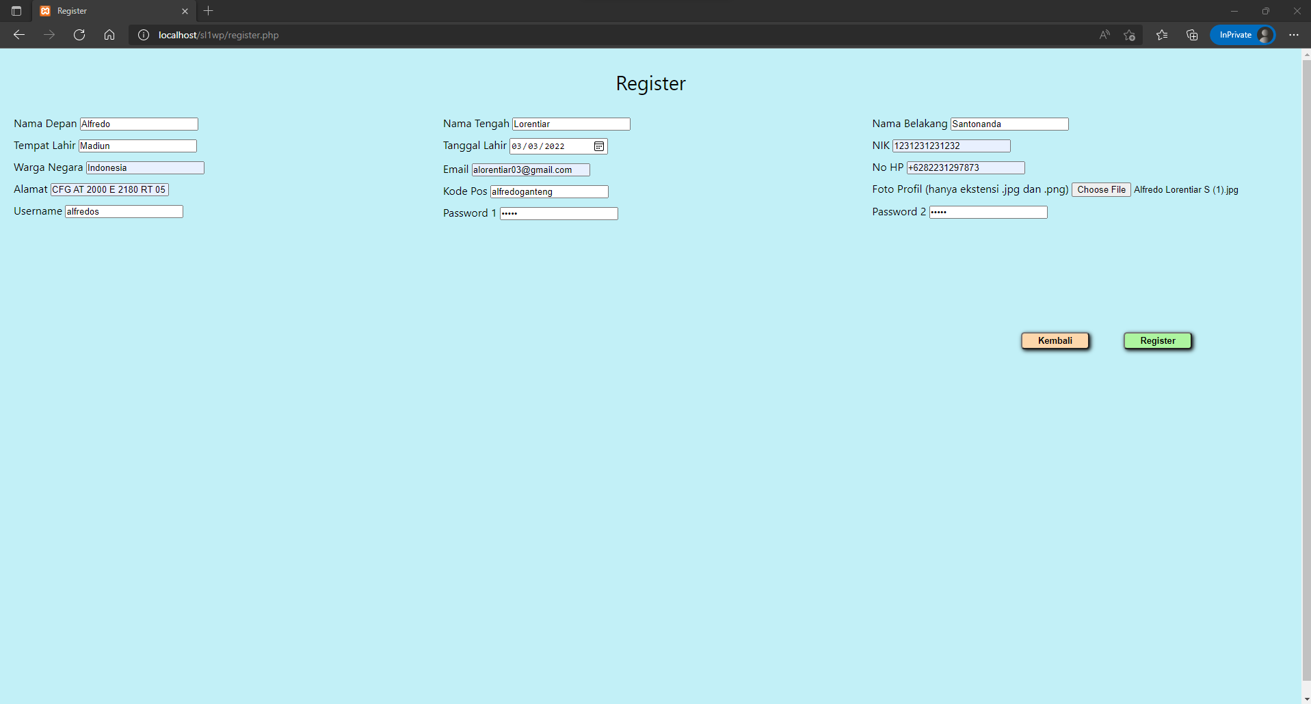**disini saya mengisi kode pos dengan nilai ‘alfredoganteng’. Mari kita coba**

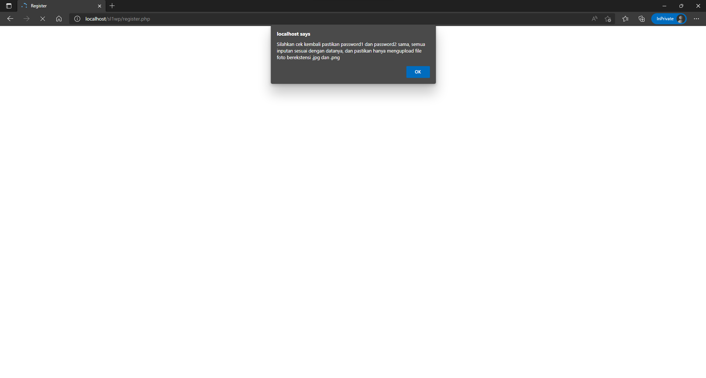

**Ternyata gagal. Jadi inputan memang harus sesuai dengan fieldnya.**

**c. login.php**

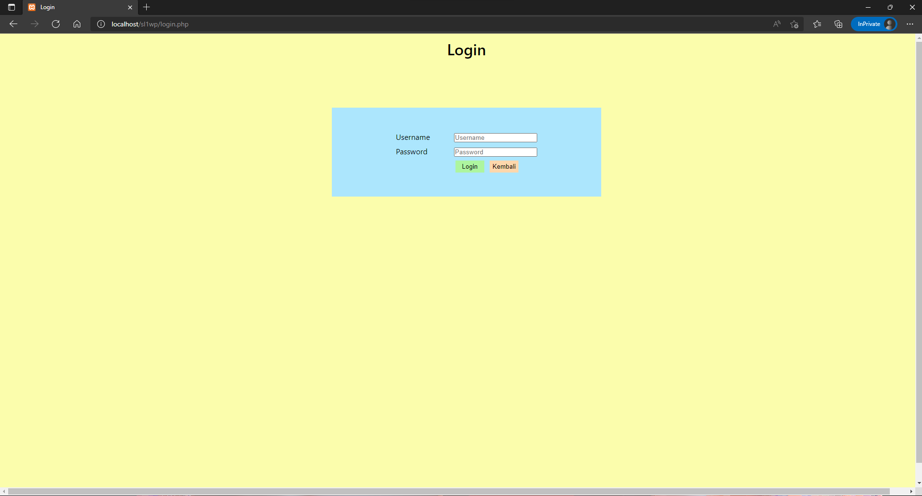

**-login(input data)**

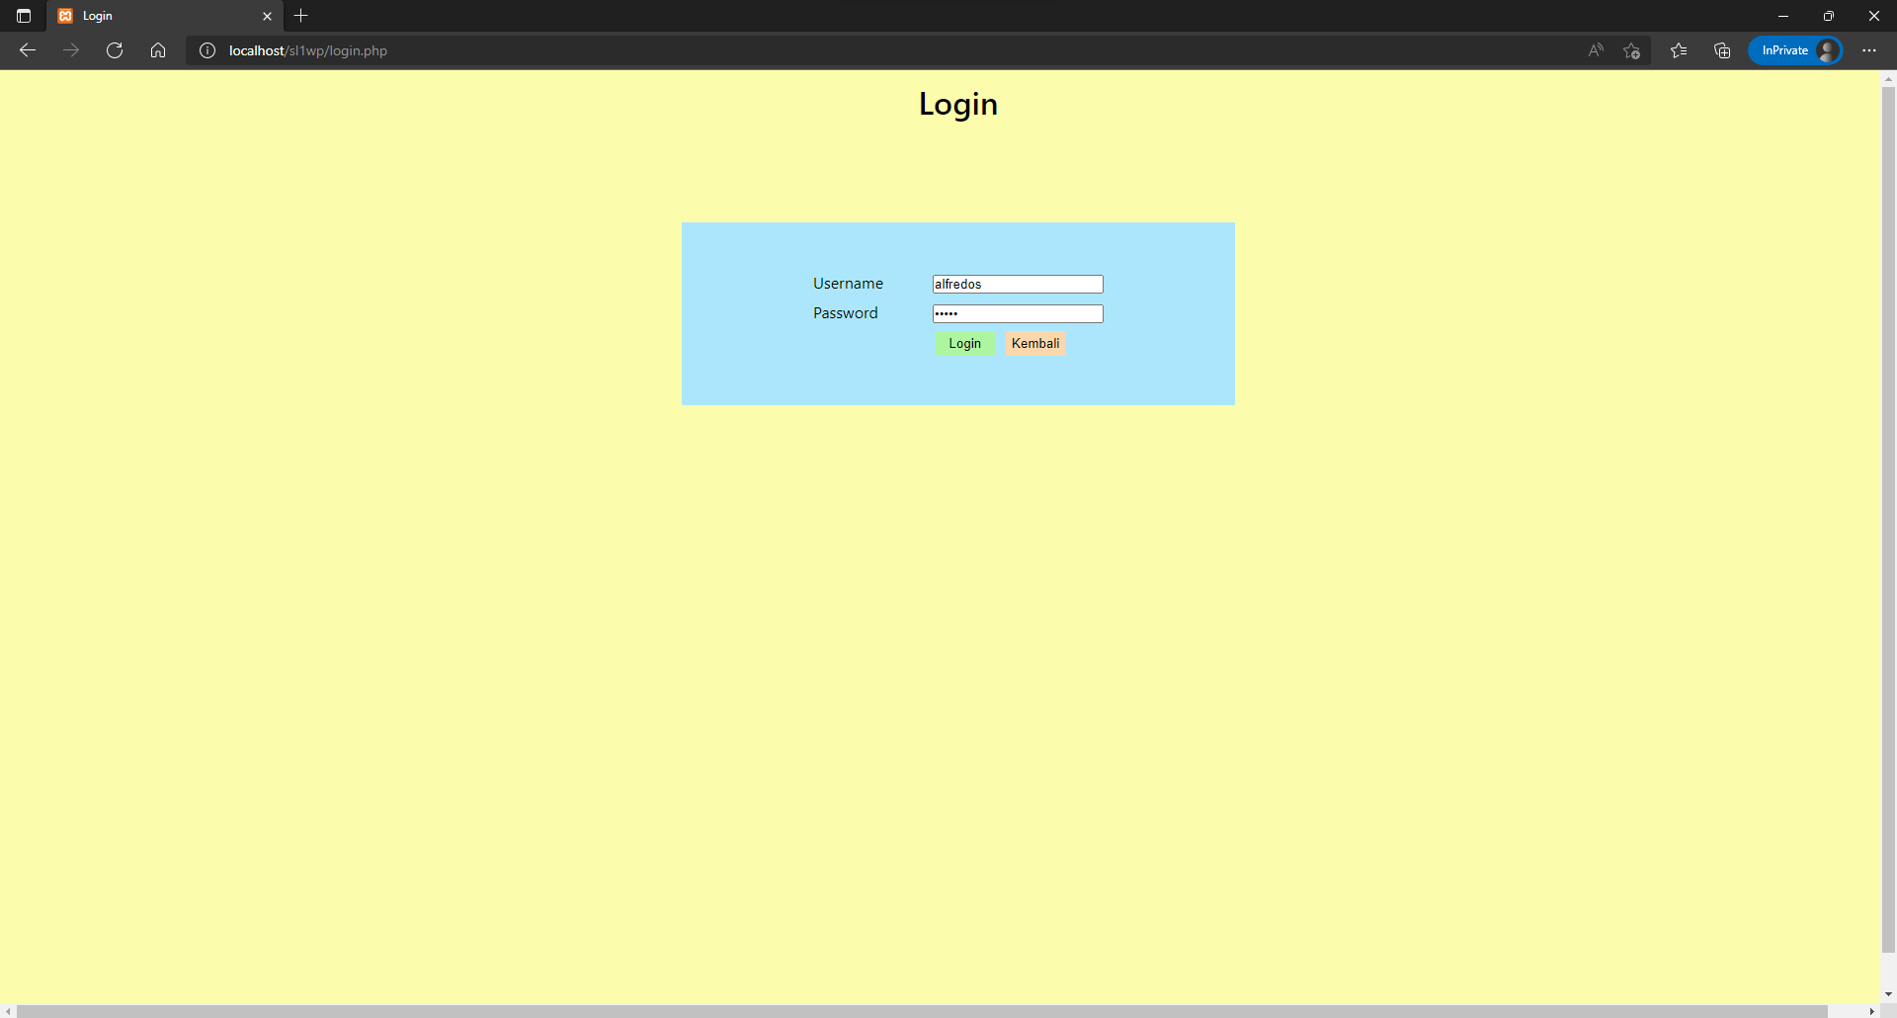

**Jika sukses muncul alert, ketika kita klik OK akan pindah ke page home.**

**- Jika misal kita menginputkan username atau password ada yang salah maka akan**

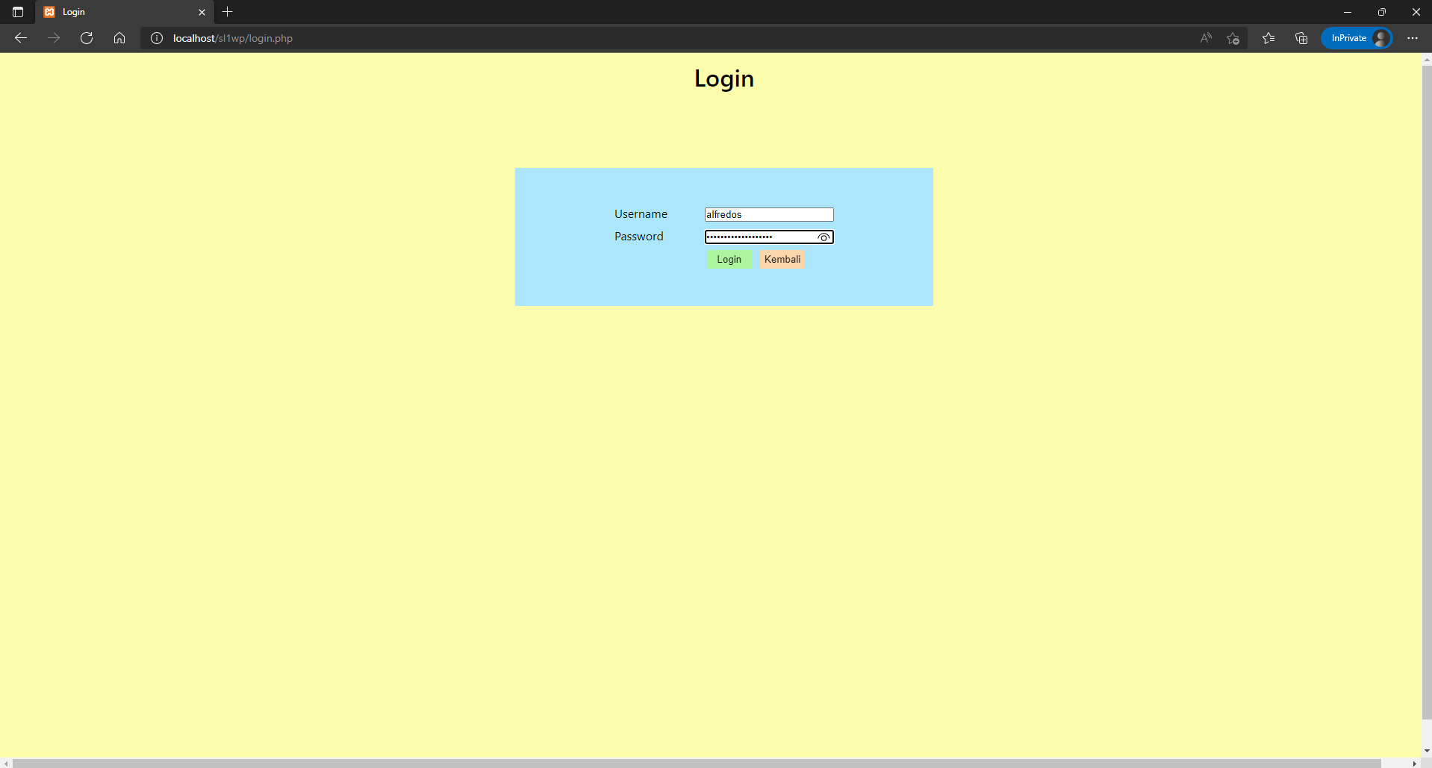

**Akan ada alert bahwa login gagal**

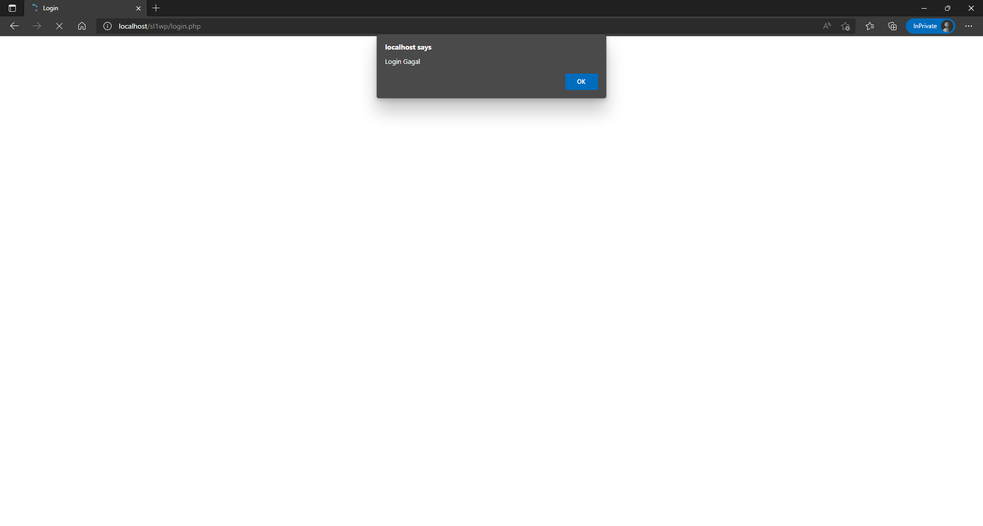

**Nantinya akan diredirect ke halaman login kembali untuk memasukkan username dan password yang benar.**

**d. home.php**

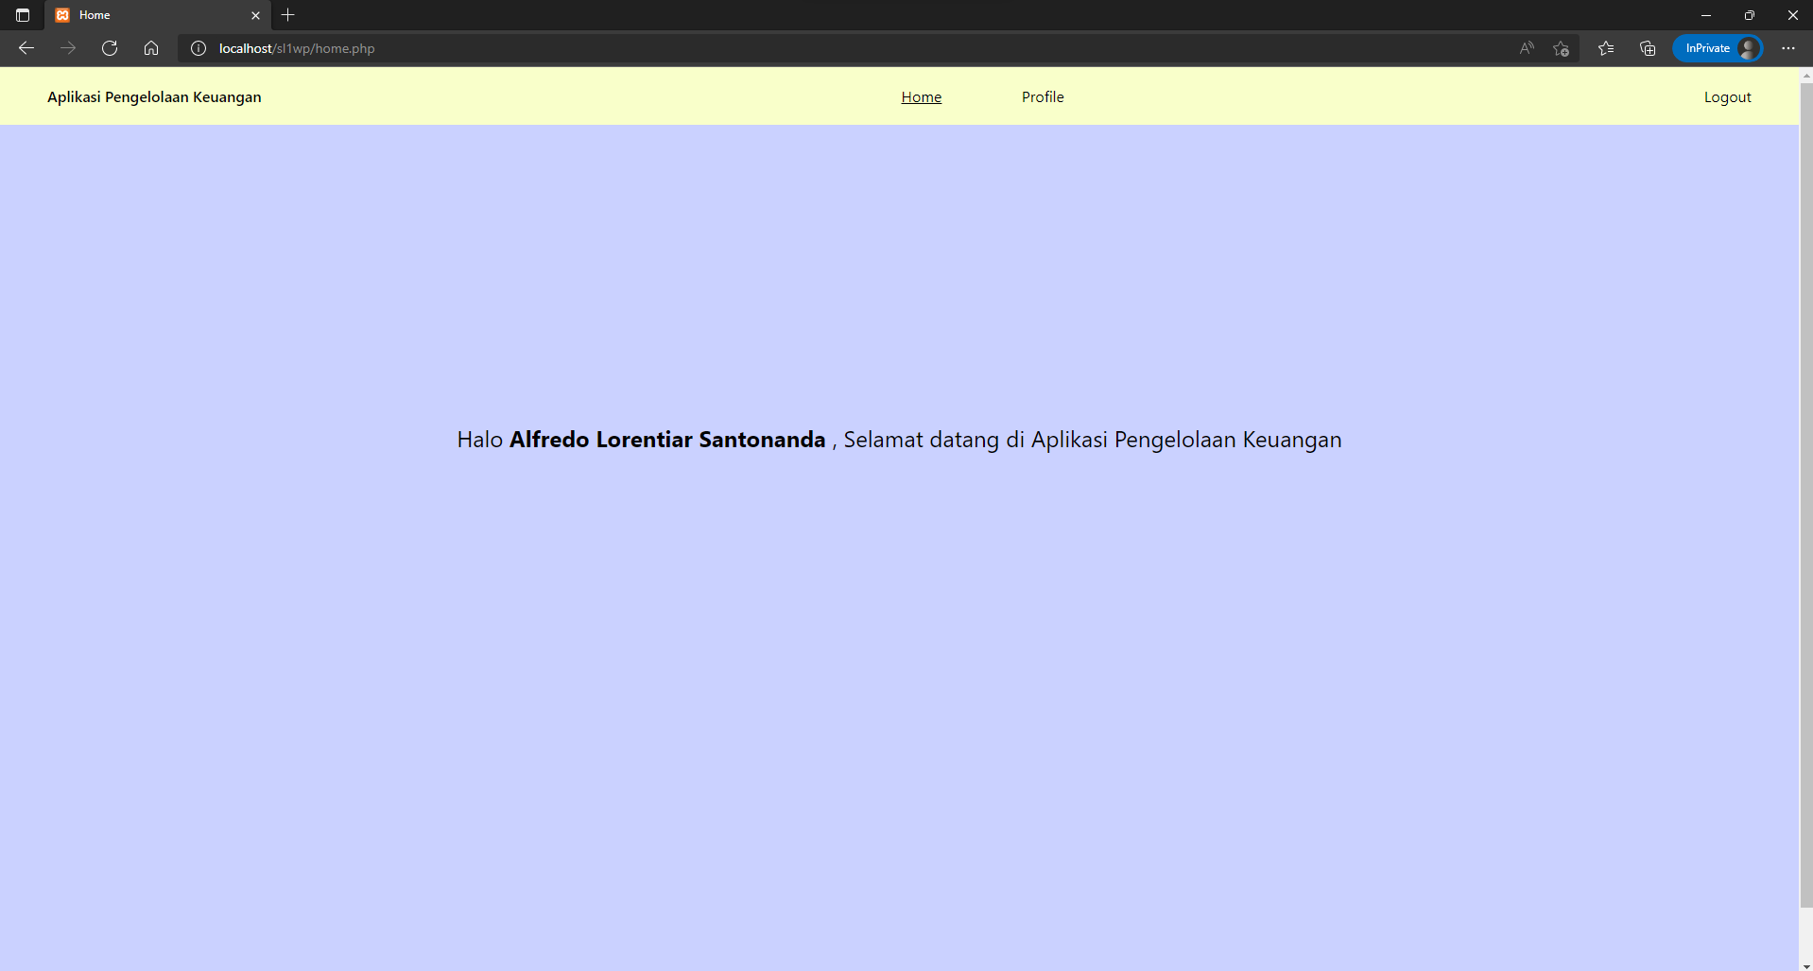

**e. profile.php**

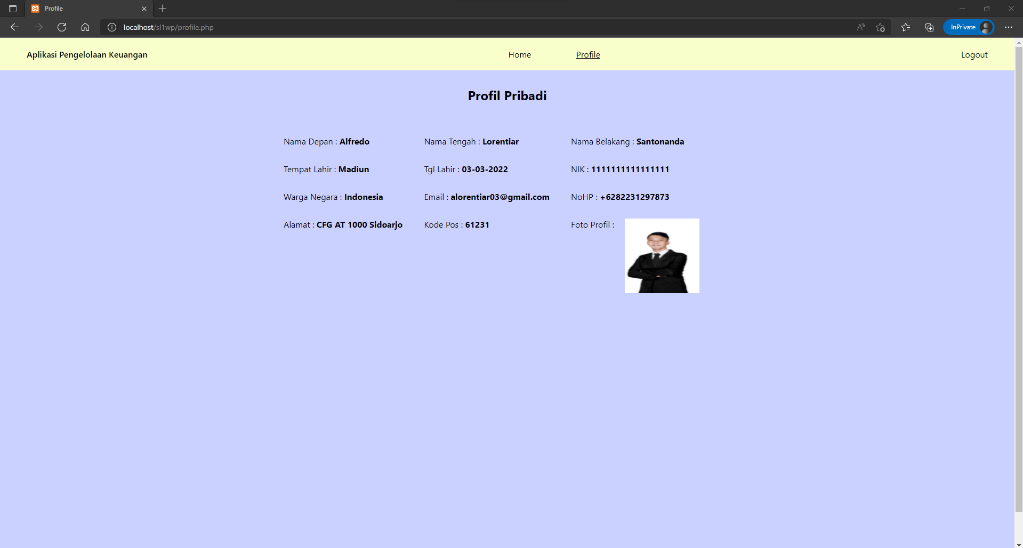

Ketika nanti user klik **Logout** maka akan logout dan session yang ada terdestroy. Lalu user akan diredirect ke index.php ( halaman welcome.php yang dimaksud oleh soal ).

Berikut ini juga saya sertakan mengenai video tentang tugasnya :

<https://drive.google.com/file/d/1lGMa8oG3d3h2HDbd4kbctxmfxAVPjEDQ/view?usp=sharing>